МИНОБРНАУКИ РОССИИ

Федеральное государственное бюджетное образовательное учреждение высшего образования

НИЖЕГОРОДСКИЙ ГОСУДАРСТВЕННЫЙ ТЕХНИЧЕСКИЙ

УНИВЕРСИТЕТ им. Р.Е.АЛЕКСЕЕВА

Институт радиоэлектроники и информационных технологий

Кафедра информатики и систем управления

Проверка

Отчет по лабораторной работе

РУКОВОДИТЕЛЬ:

________________ ______Савкин А.Е.__ _

(подпись) (фамилия, и.,о.)

СТУДЕНТ:

________________ Щелканова А.В.__

(подпись) (фамилия, и.,о.)

24-ВМз____

(шифр группы)

Работа защищена «___» ____________

С оценкой ________________________

Нижний Новгород 2025

**Задание к выполнению лабораторной работы № 2**

**Создание веб-сайтов**

**Задание на лабораторную работу:**

Создать сайт

**Цель работы:**

Научиться применять на практике знания о технологиях вёрстки: HTML5 – язык гипертекстовой разметки веб-страниц, CSS – каскадные таблицы стилей.

**Ход работы:**

При открытии проекта, загружается главная страница, которая содержит сведения о жизни писателя: биография, детство, первый роман “Керри” и награды Стивена Кинга.На главной странице размещено меню, позволяющее переходить по страницам; нумерованные списки, таблицы, canvas, видео, API-карта.

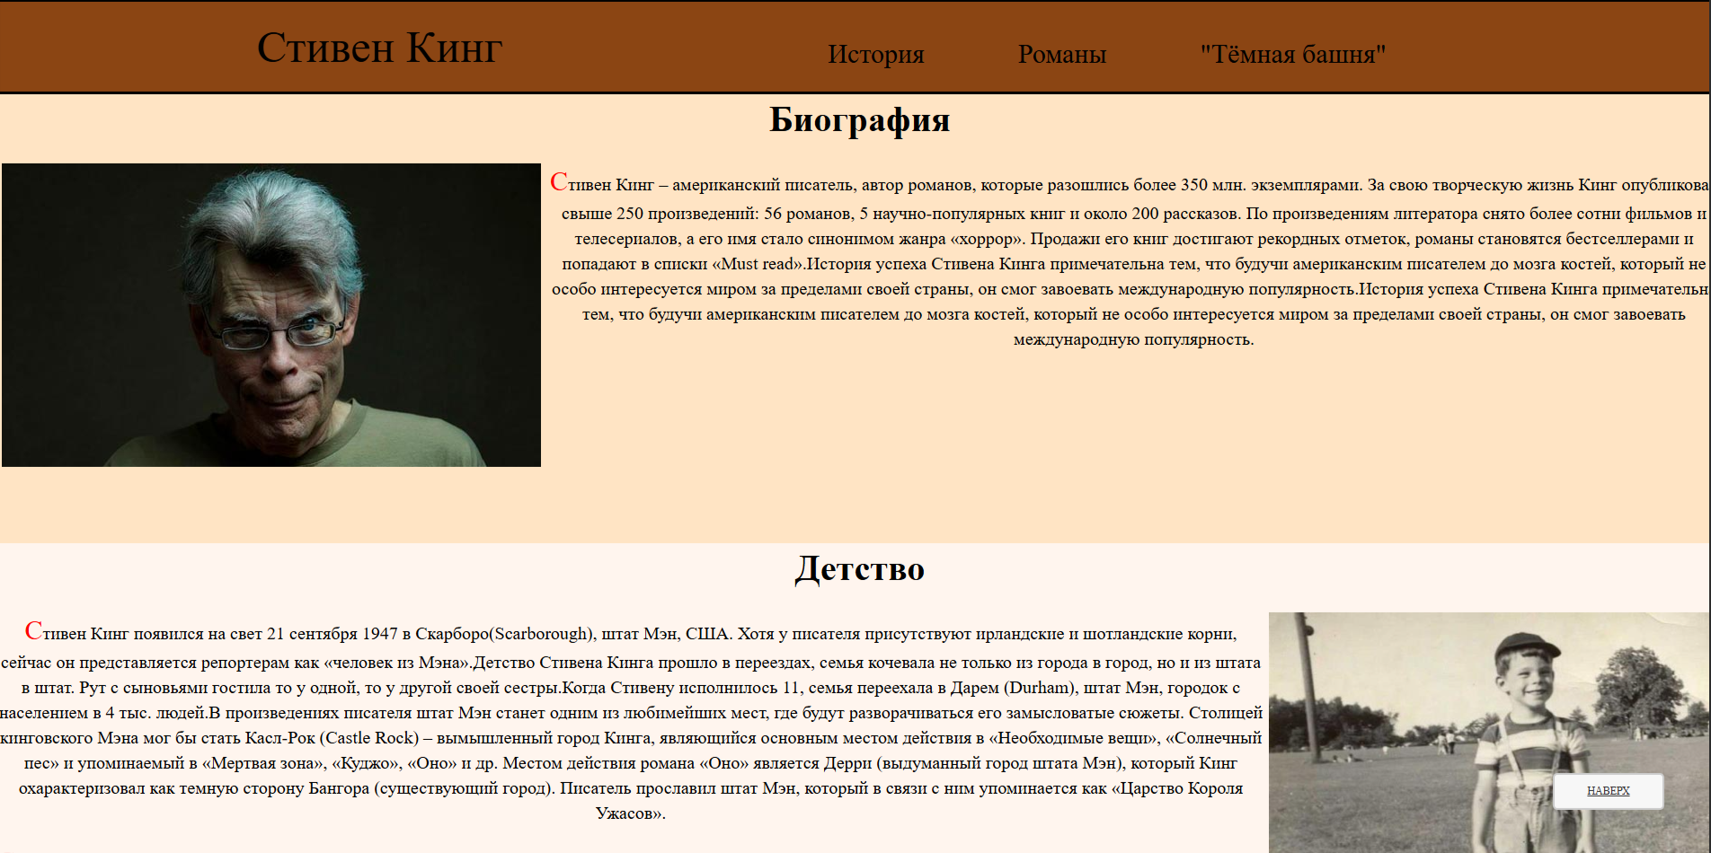

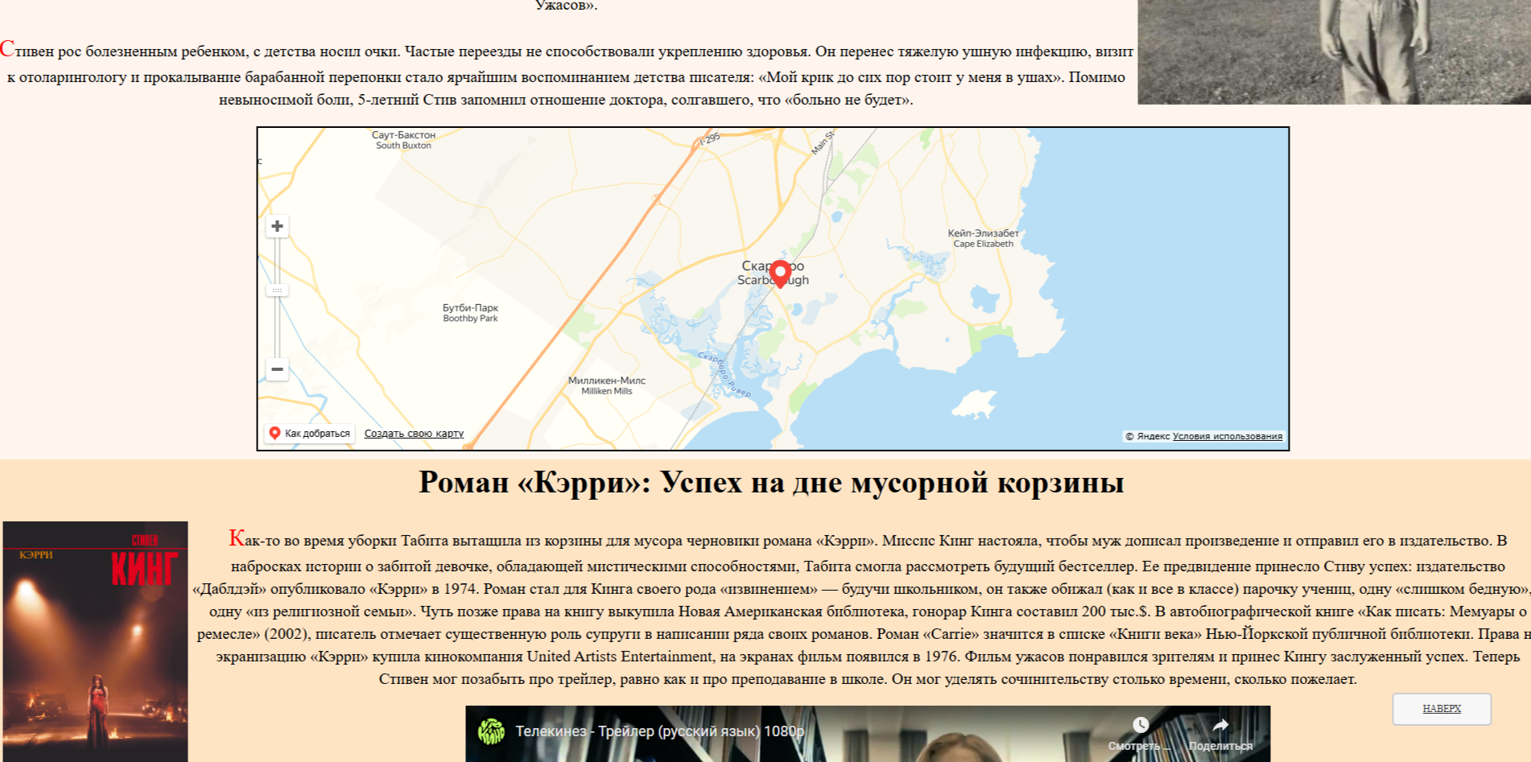

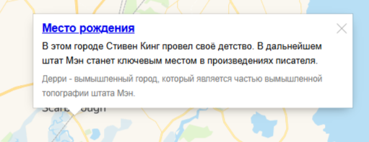

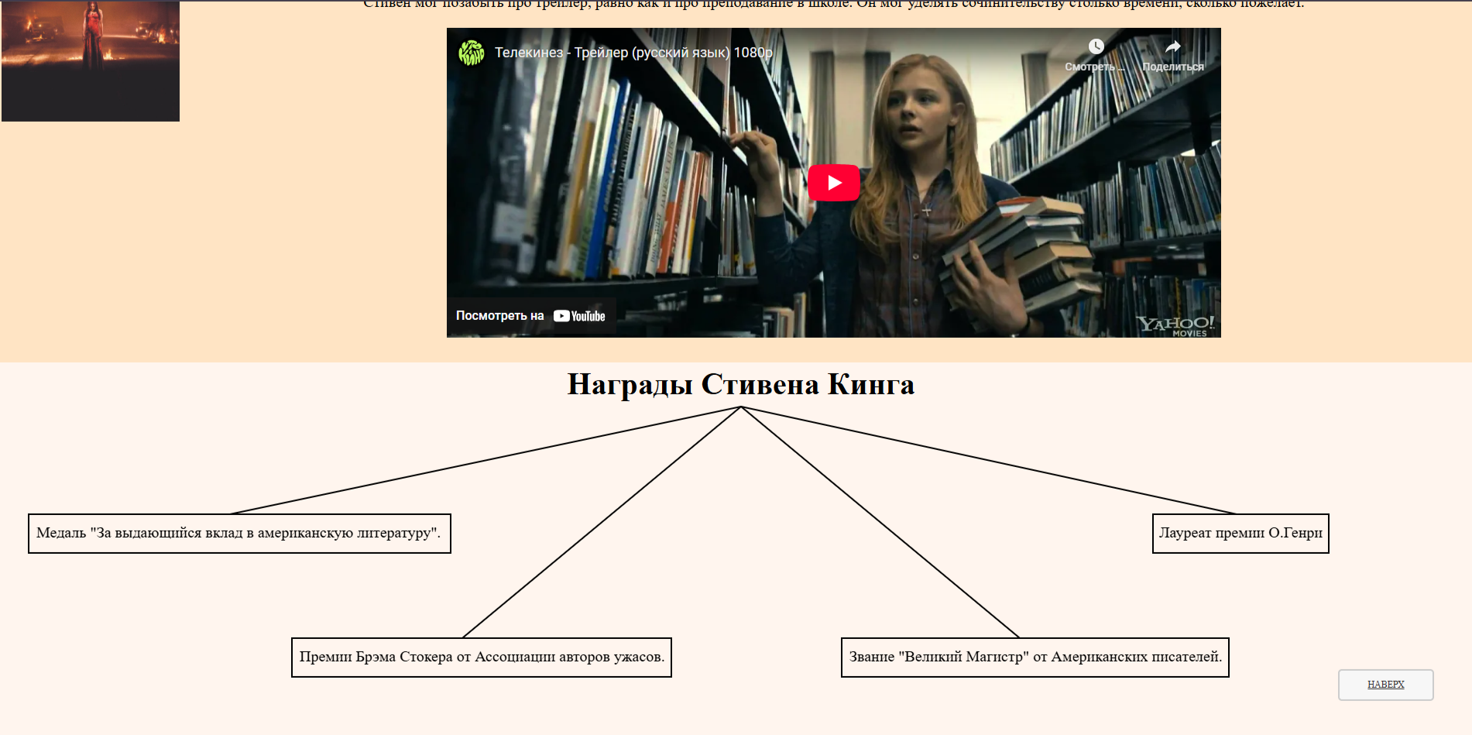

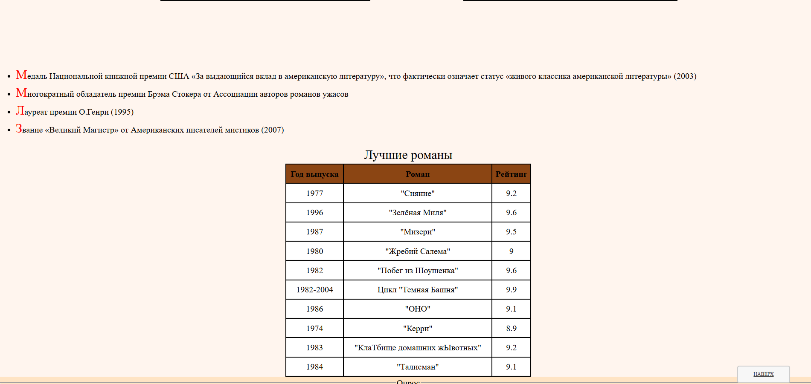

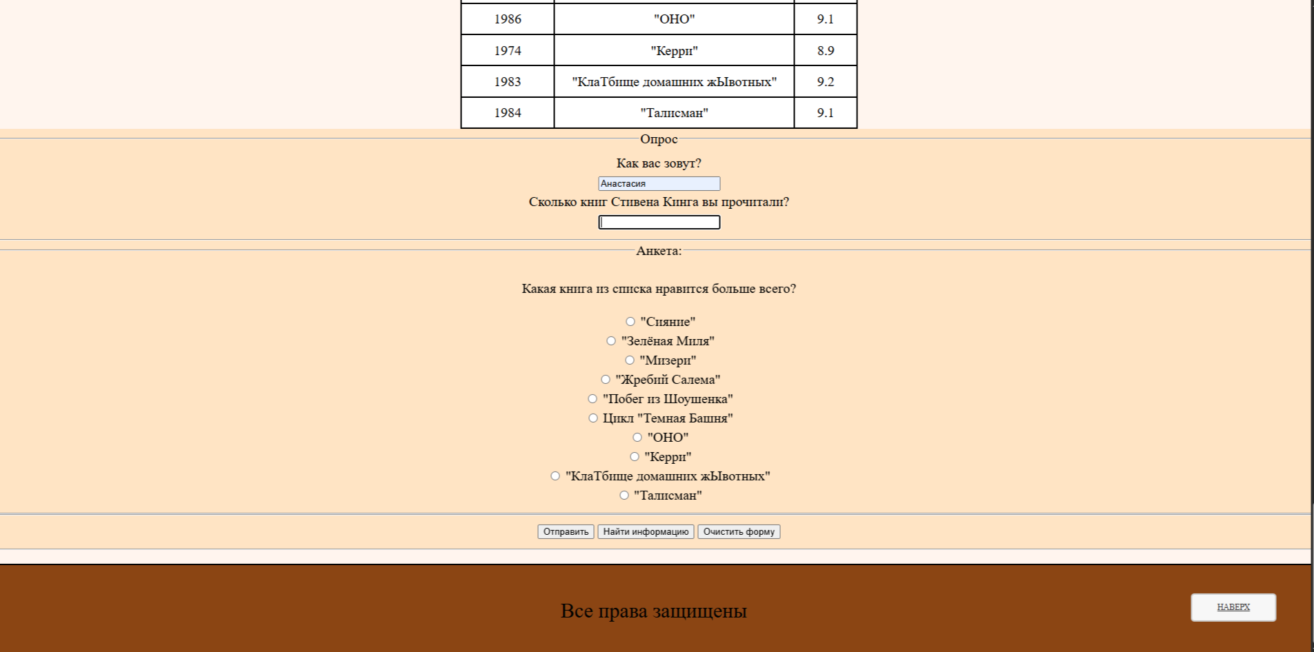

На первой периферийной странице содержится информация о популярных произведениях Стивена Кинга: для удобства просмотра информация была помещена в раскрывающийся текст и фотографии.

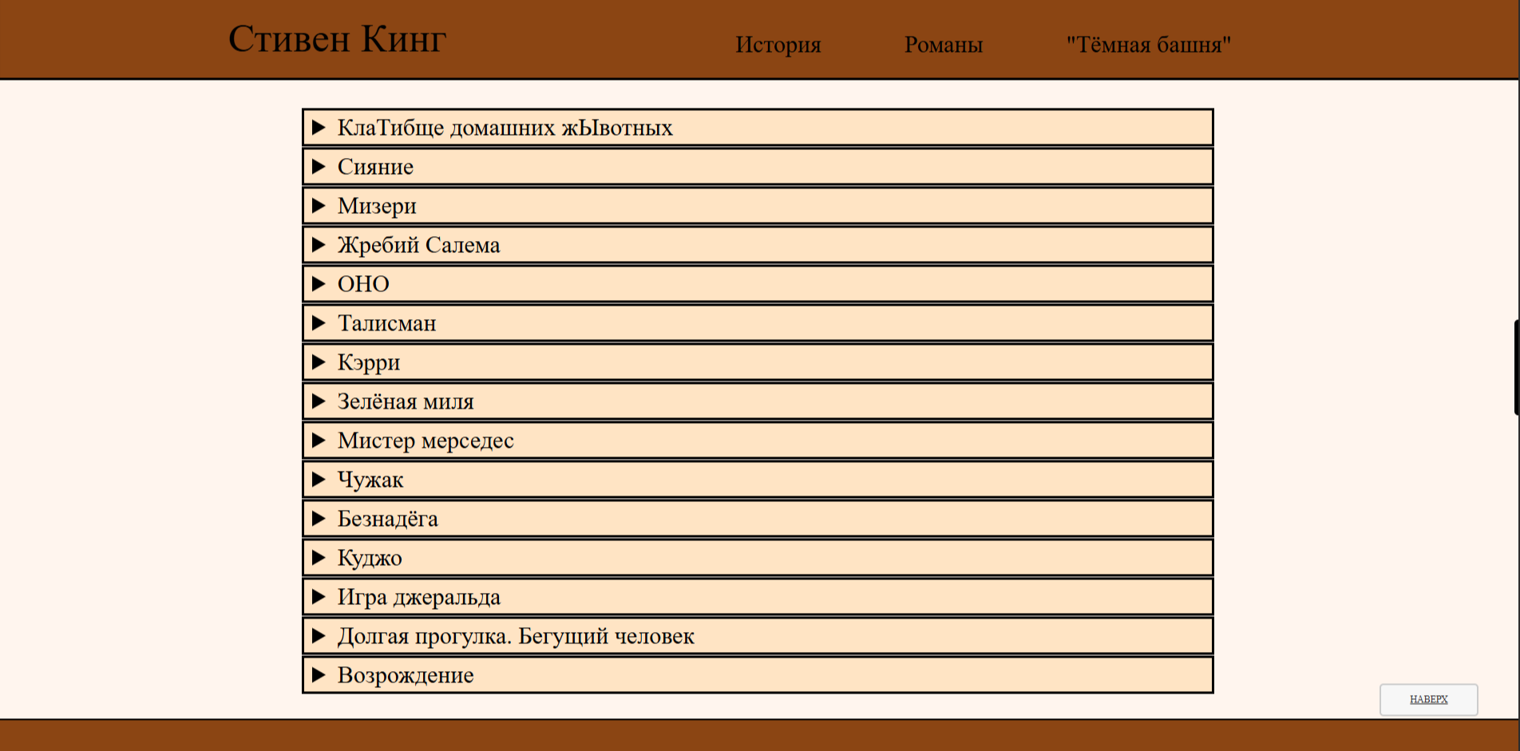

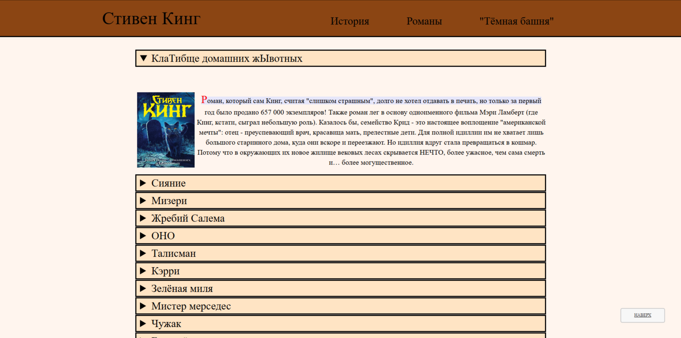

На второй периферийной странице содержится информации о цикле “Тёмная Башня”: для удобства перемещения по странице было создано меню навигации, которое ориентируется по id блоков.

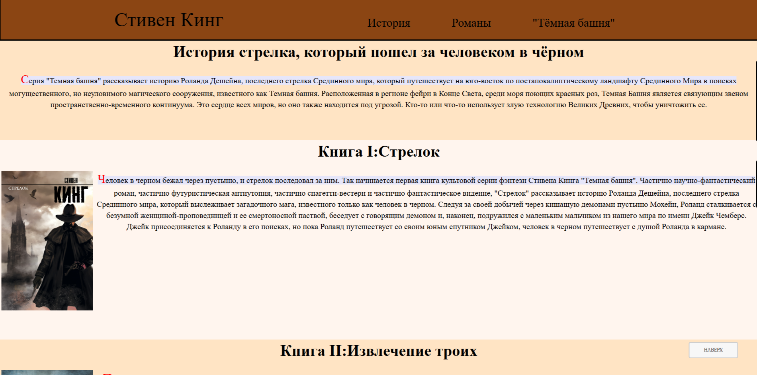

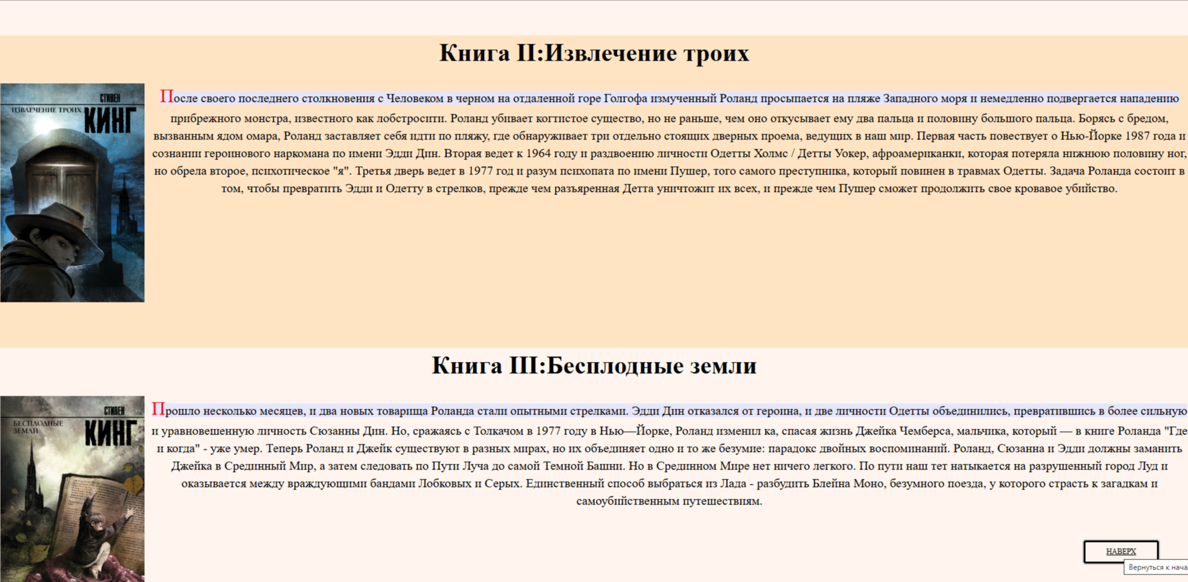

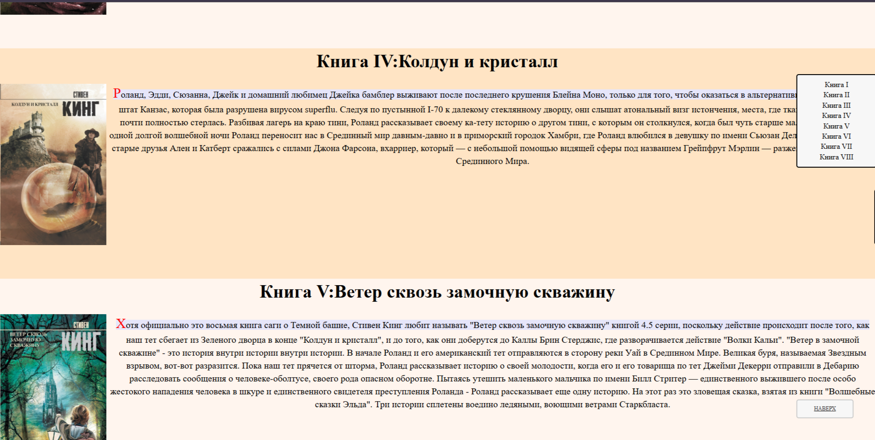

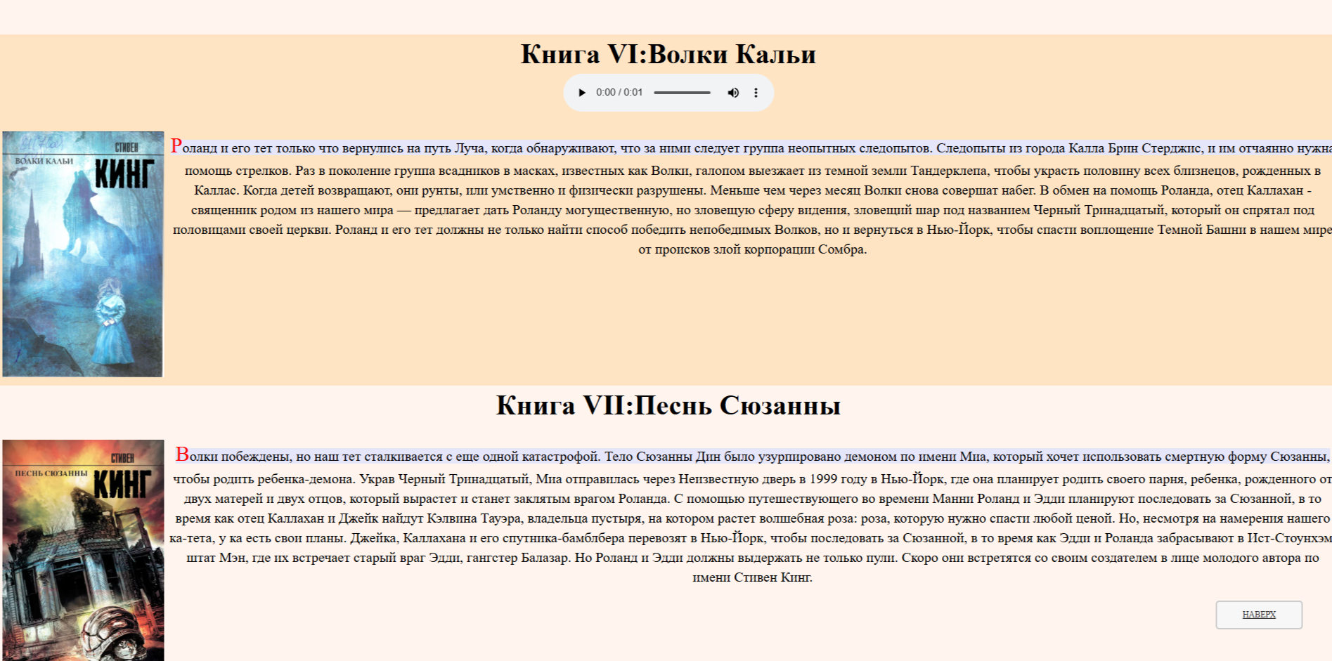

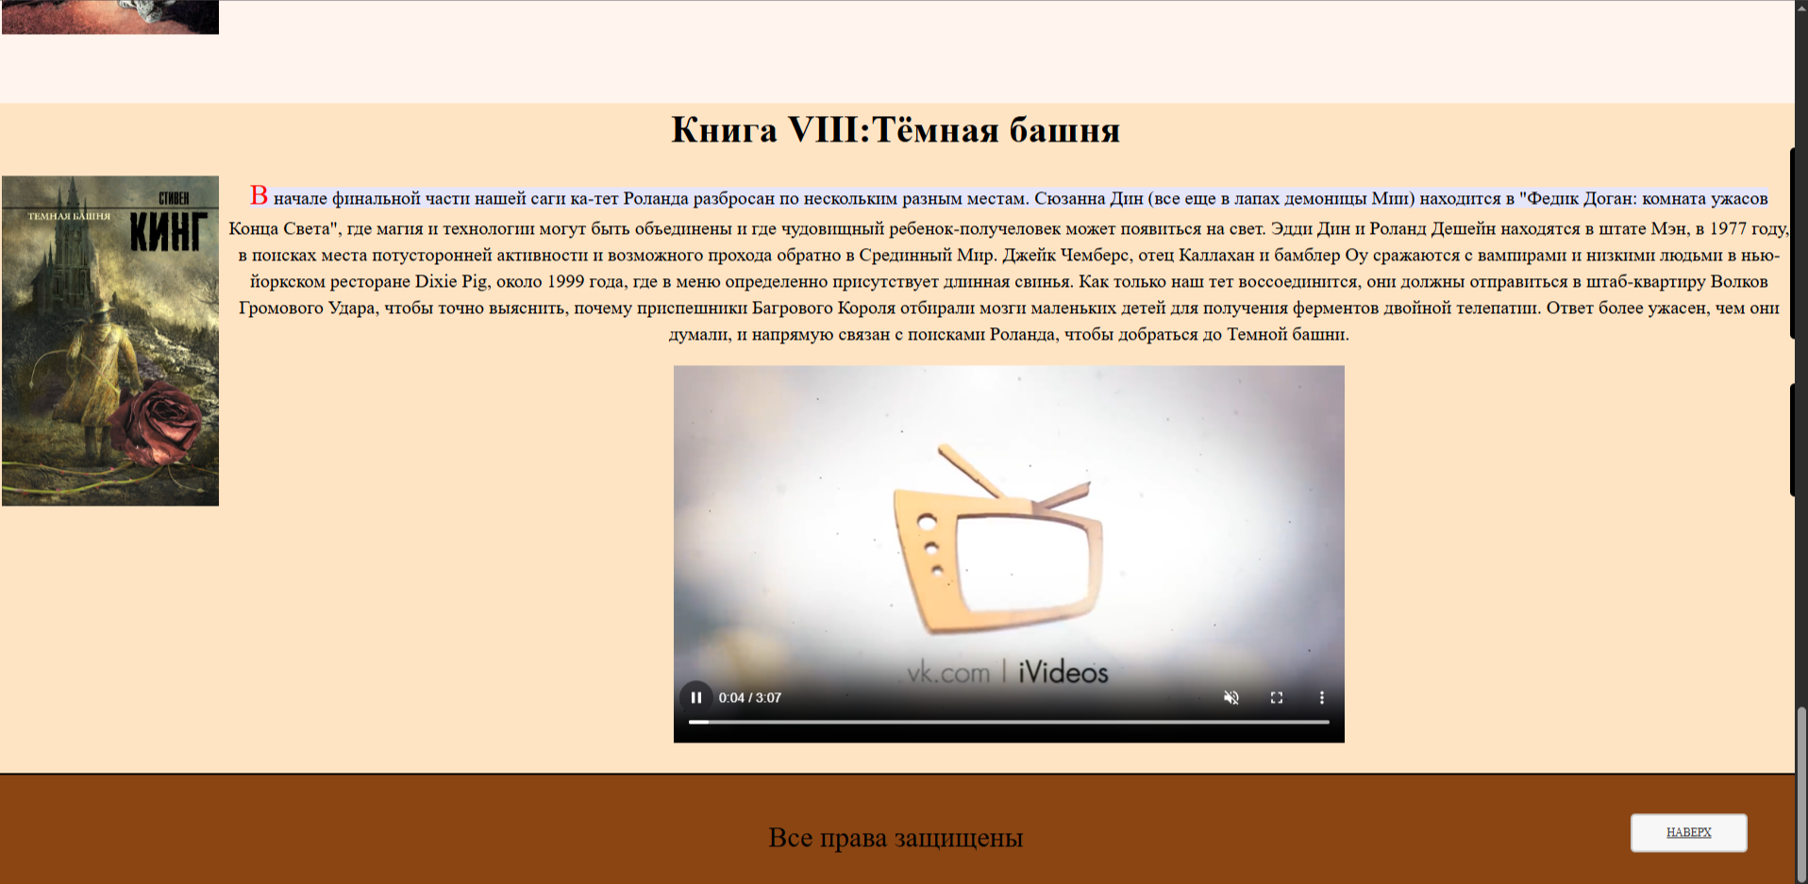

Проект находится в 3 директориях:

* Css – содержит css файлы, подключенные к html страницам;
* Img – содержит изображения;
* Pages – содержит html файлы, периферийные страницы.

Структура страницы размечена с помощью HTML5, к ней подключаются внешние таблицы стилей – CSS файлы. Стили для всех страниц прописаны в одном файле – style1.css.

**Описание программной реализации**

**Главная страница:**

В теге <head> задана кодировка UTF-8 и подключены каскадные таблицы стилей CSS.

Меню выполнено маркированным списком <ul>, в теги <li> вложены ссылки, которые содержат текст и изображения. Стили применяются к ссылкам. Таким образом элементы <li> являются структурным, а элементы <a> функциональными. Меню выполнено с применением технологии flexbox – “габкие блоки”: родителю задаются display:flex и свойства описывающие размещения контента внутри контейнера, потомки приобретают поведение “гибких блоков”. Эта технология позволяет регулировать жадность и уступчивость, расположение и оси размещения дочерних элементов и облегчает строение адаптивной верстки.

Горизонтальные положения меню достигнуты путём изменения свойства display. Выделение пунктов при наведении указателя мыши происходит через псевдоклассы :hover, в основном появлению очертания или изменения цвета текста.

В блоке с классом "rewards" находится ненумерованный список <ul>, в котором перечисляются награды писателя, а также в данном блоке находится canvas, где находится их же перечисление, но в другом виде.

В блоке с классом "childhood" находится API-карта, которая подключена с помощью JavaScript. В данной карте находится пользовательская метка, balloon и hint, внутри которых находится определенная информация.

В конце страницы находится форма, где проводится опрос о книгах, которые представлены на сайте.

Страница содержит видеофайлы <video>, фотографии <img>.

На странице находится кнопка “НАВЕРХ”, к которой применено фиксированное позиционирование и внутренняя ссылка.

**Первая периферийная страница:**

Теги <head> и меню заданы аналогично главной странице. Для каждой страницы определены идентичные цветовые схема.

На странице имеются такие же цветовые блоки.

Информация находится в выпадающем теге <details>, помещенный в блок с классом “content”, в котором находятся заголовки <summary>, фотографии <img>,к которым применены свойства vspace, hspace, width, height, align, текст <p>. В некоторых случаях требовалось сделать тег <details> в теге <details>.

На странице также находится кнопка “НАВЕРХ”.

К тексту применены псевдоэлементы: first-letter, first-line, selection.

**Вторая периферийная страница:**

Теги <head> и меню заданы аналогично главной странице. Для каждой страницы определены идентичные цветовые схема.

К тексту применены псевдоэлементы: first-letter, first-line, selection.

На странице также находится форма регистрации, идентичная главной странице.

Так как на данной странице много текста, было создано дополнительное навигационное меню для перемещения по тегам <h1>, к которым применены определенные id. К данному навигационному меню применено фиксированное позиционирование и при помощи CSS оно сделано выдвижным.

На страницы также находятся цветовые блоки идентичные двум другим страницам.

На странице также находится кнопка “НАВЕРХ”.

Главная страница:

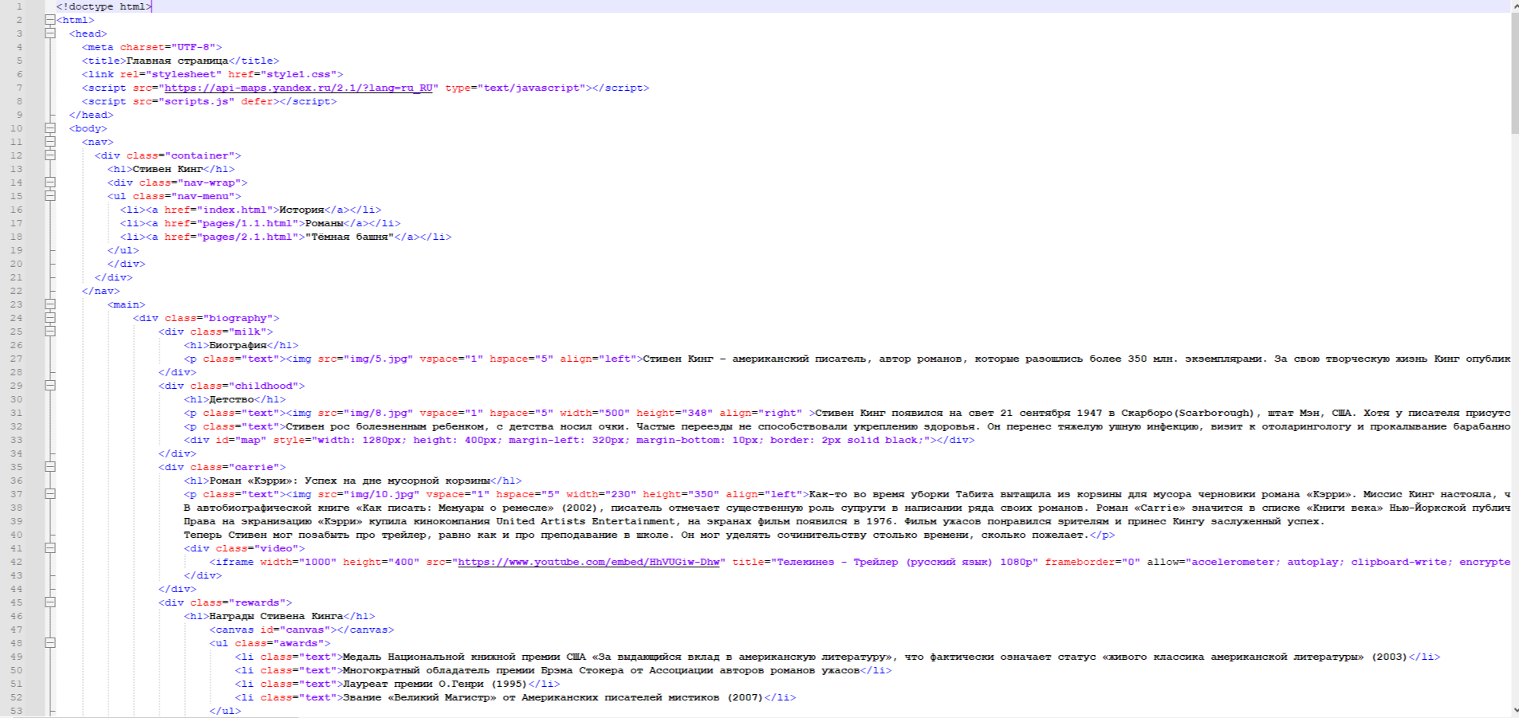

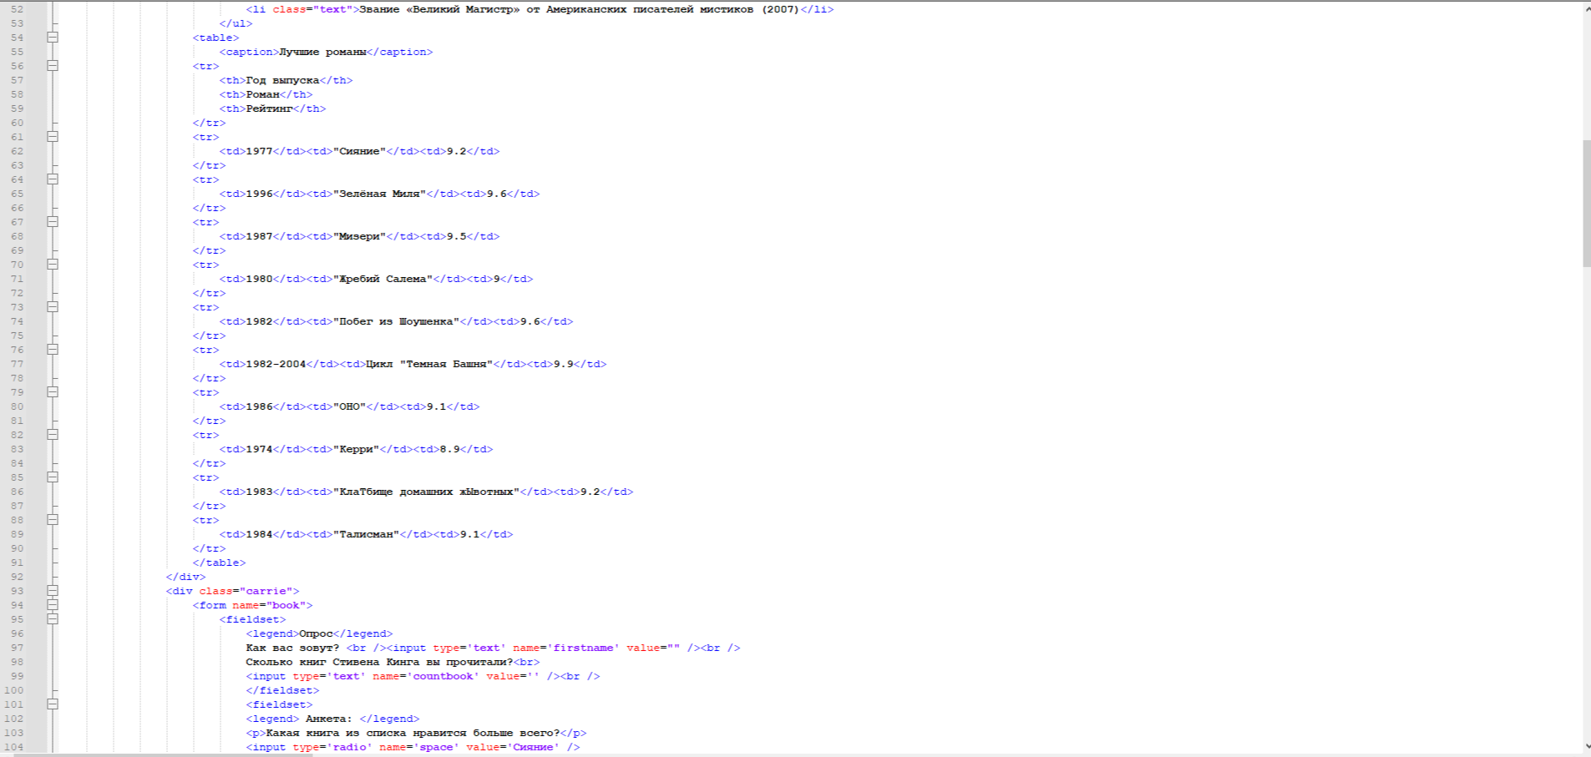

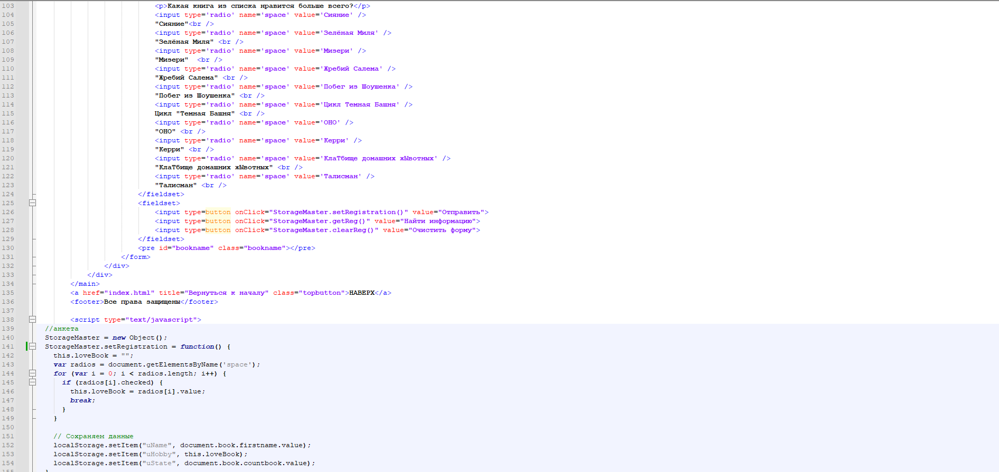

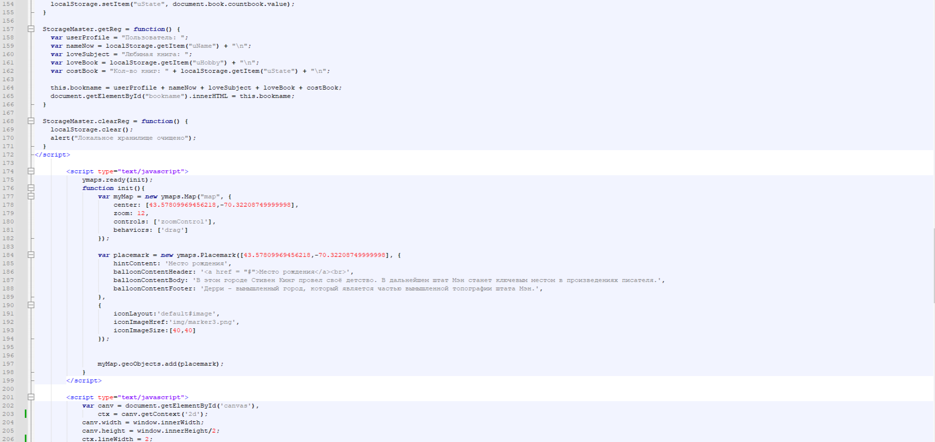

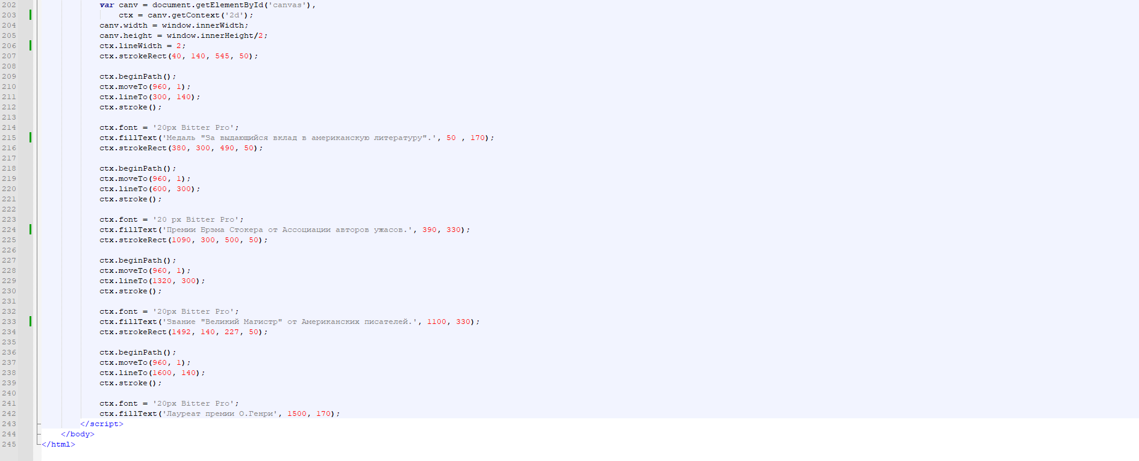

Первая страница:

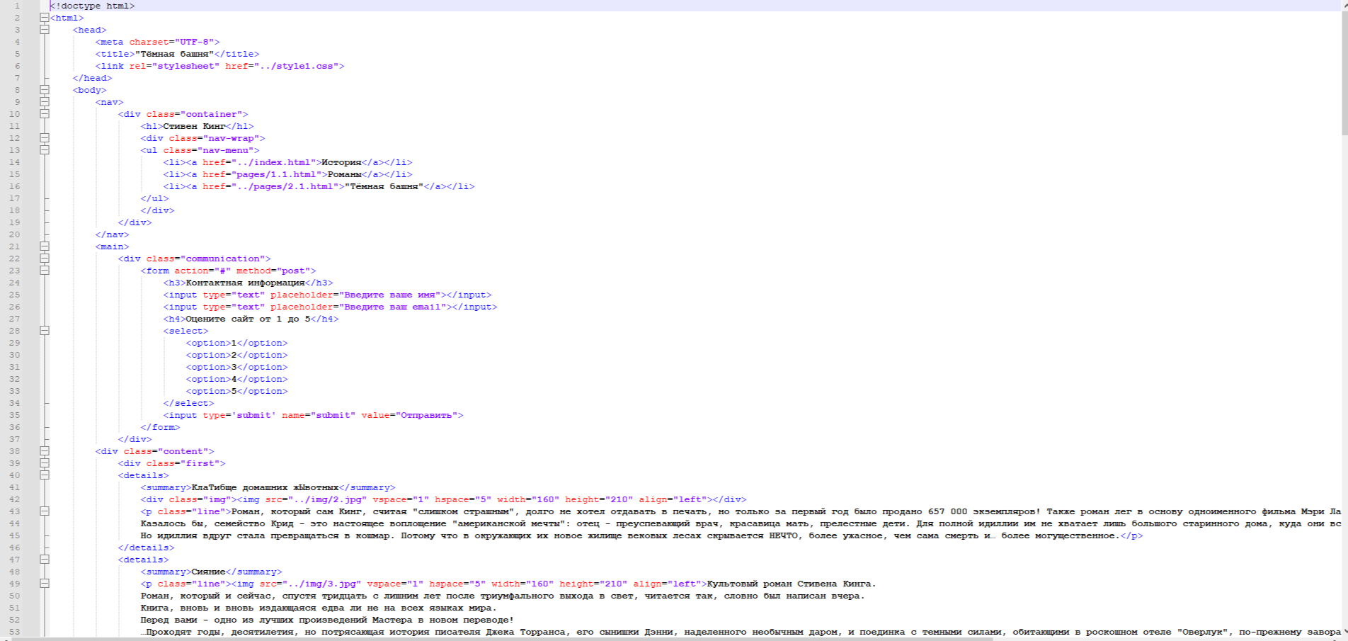

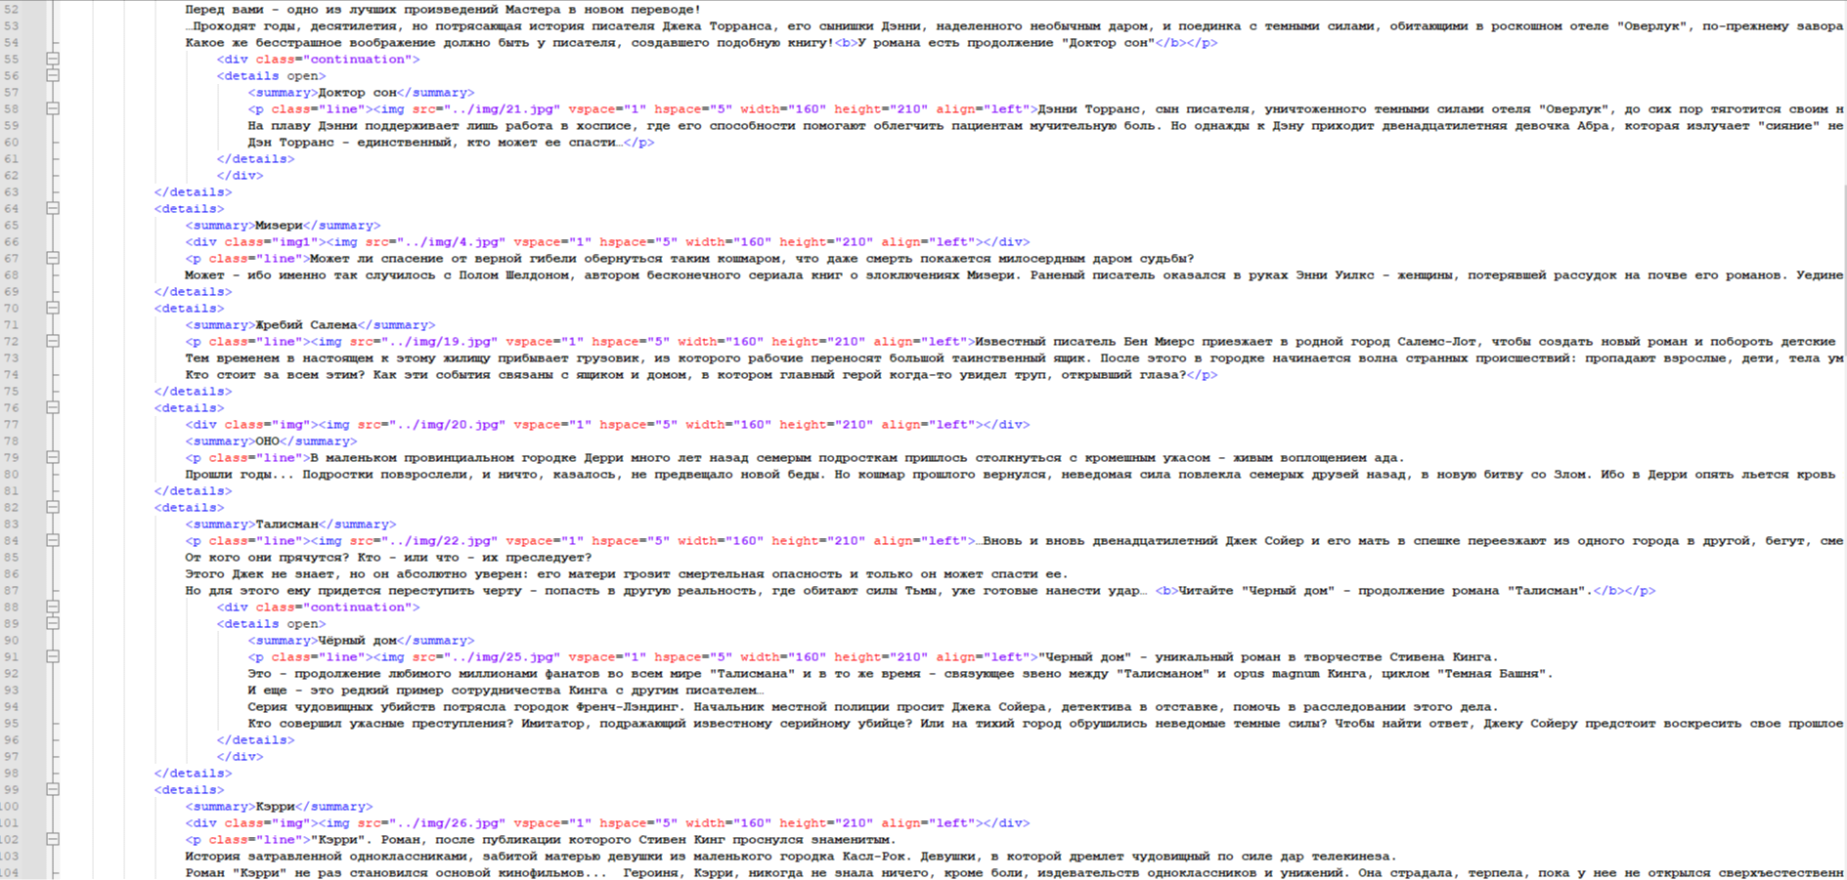

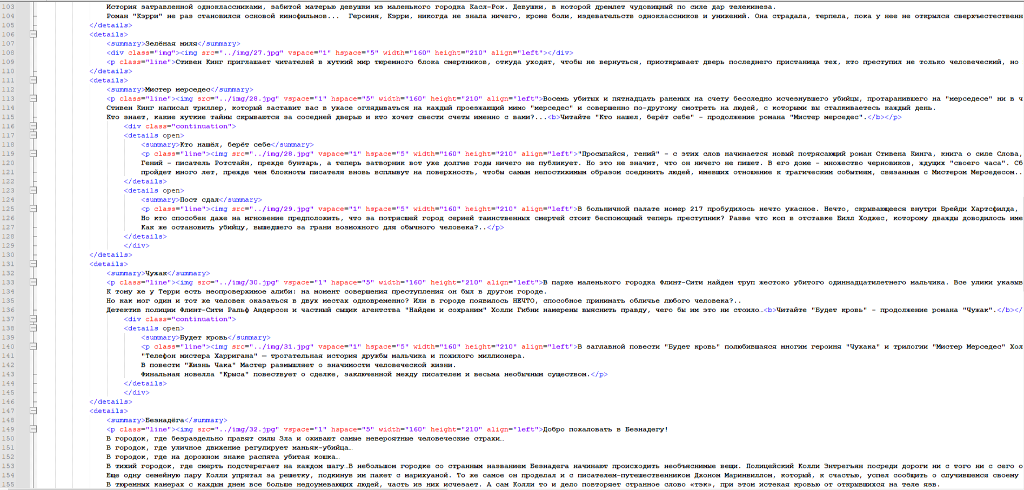

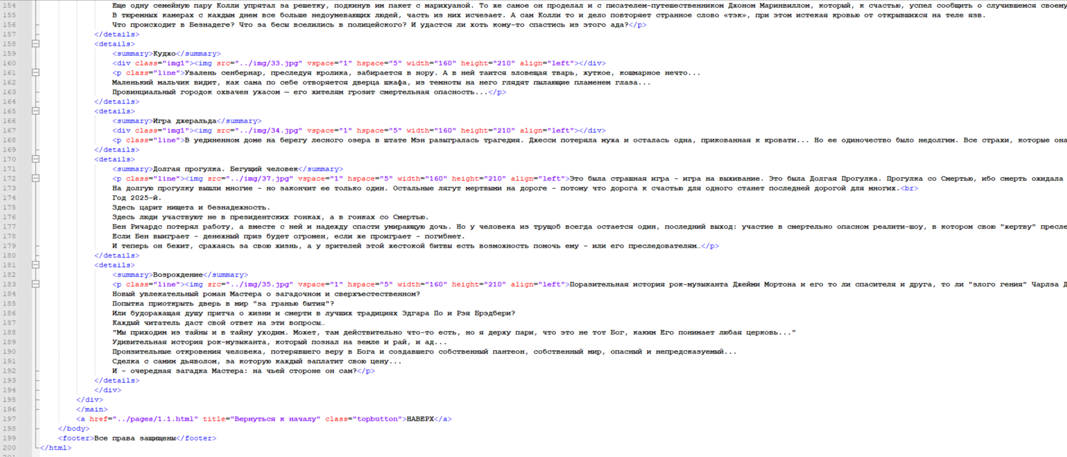

Вторая страница:

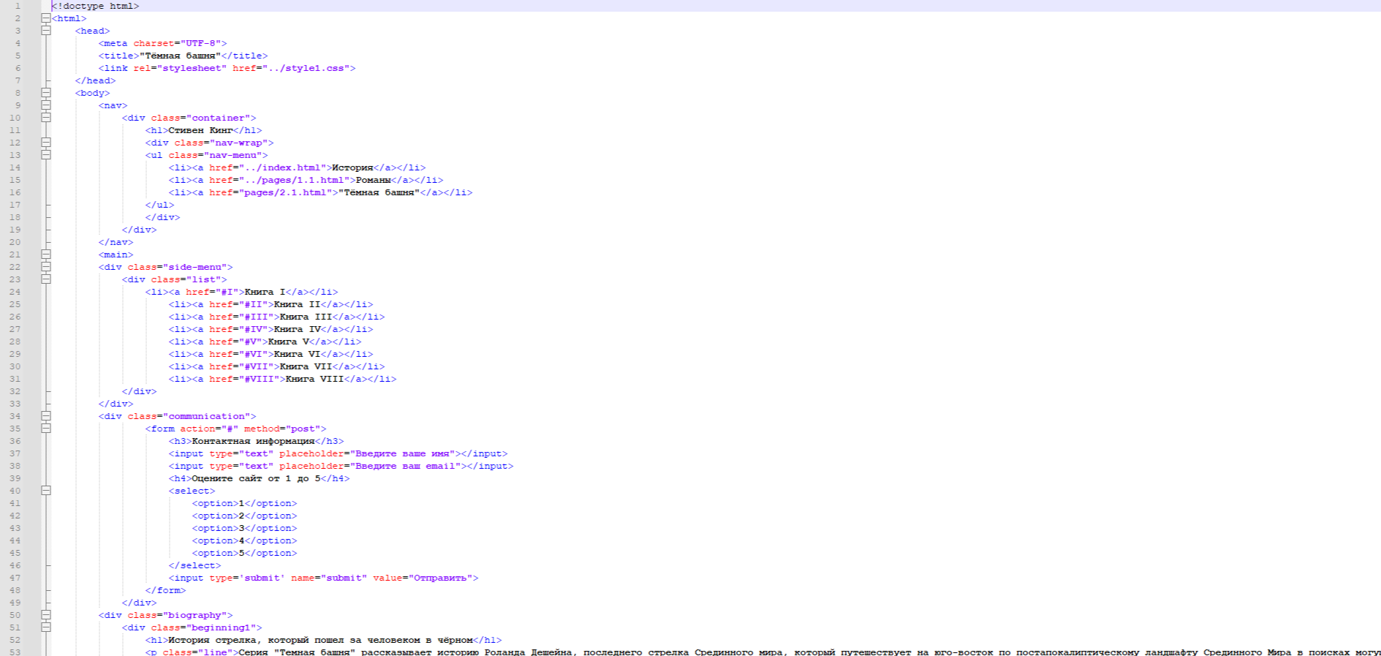

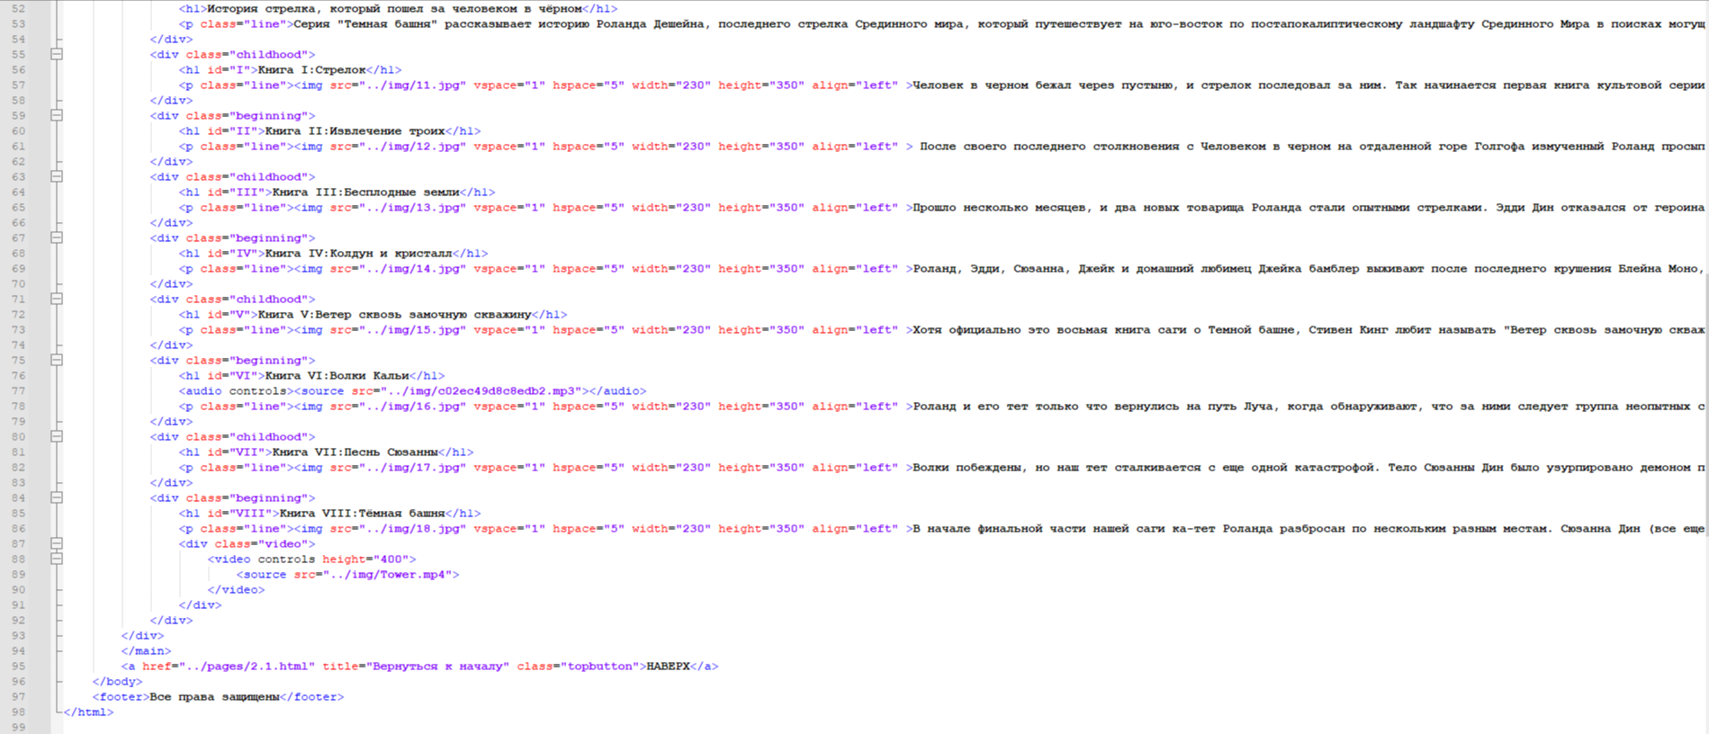

Css:

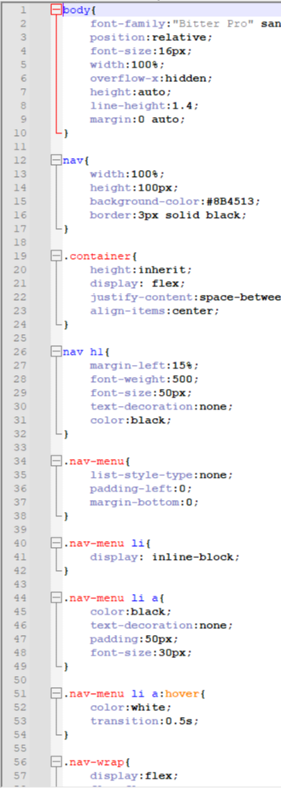

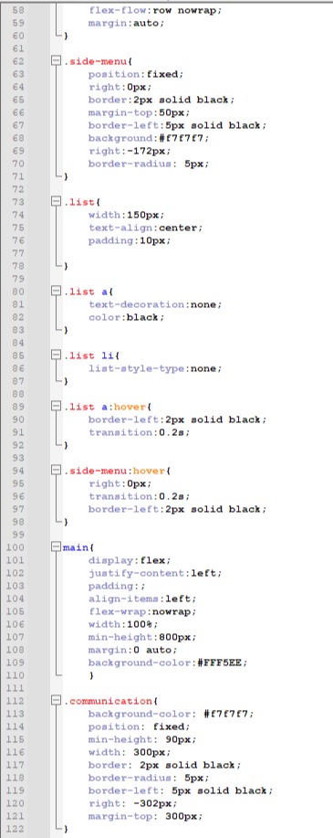

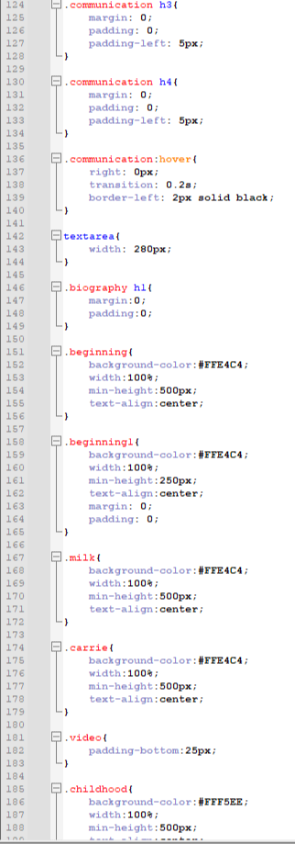

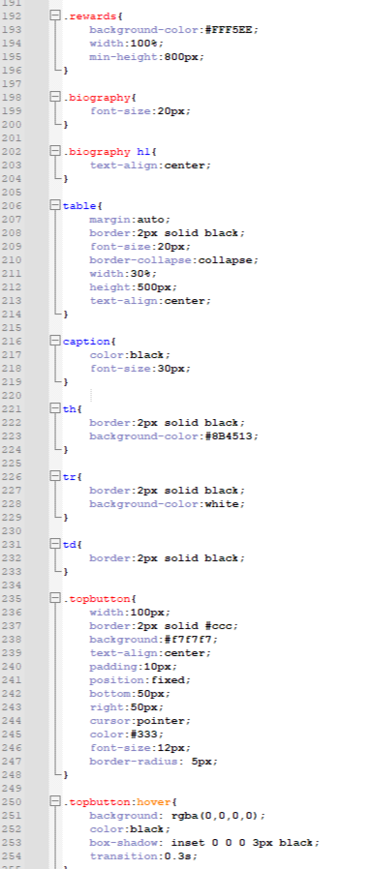

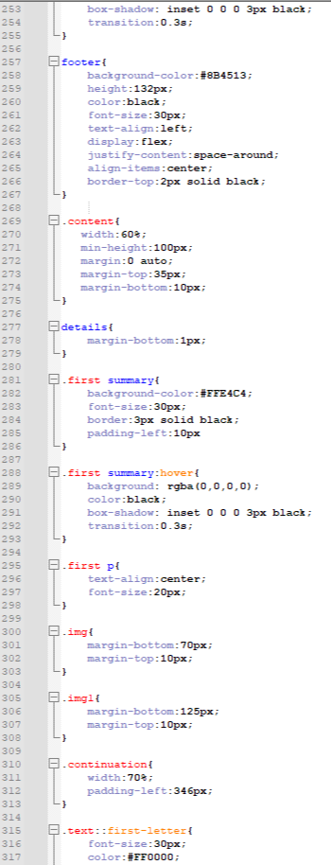

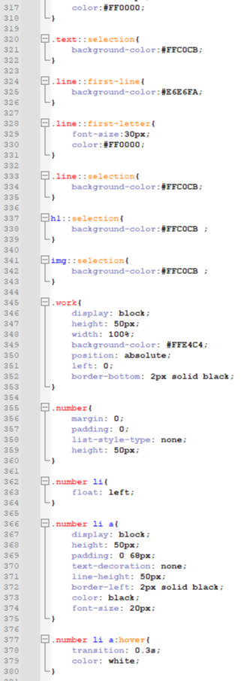

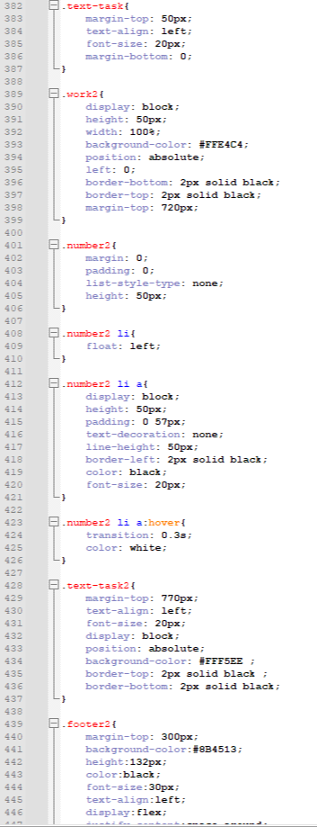

Вывод:

Научились создавать сайт.